Nachfolgend finden Sie einen möglichen Social-Media-Beitrag (Bildoptionen im Anhang) für Ihre Mitglieder zum Gesundheits- und Wellnessthema des Monats – Psychische Gesundheit von Jugendlichen. Sie können den Beitrag gern über Ihre internen Kommunikationsplattformen oder auf Ihren LinkedIn-Konten teilen.

 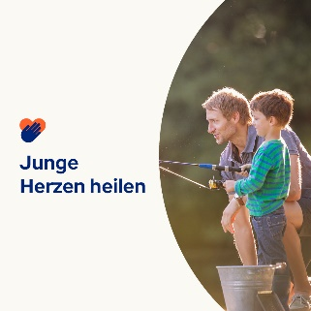 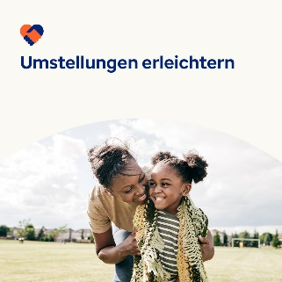 

* Das Leben birgt viele Herausforderungen. Das Toolkit in diesem Monat enthält Wege, mit denen junge Menschen Belastbarkeit aufbauen und mit großen Änderungen und traumatischen Lebensereignissen umgehen können. [optumwellbeing.com/newthismonth/de-DE](https://optumwellbeing.com/newthismonth/de-DE) #employeehealth #wellbeing
* Wenn ein Kind ein traumatisches Lebensereignis miterlebt oder durchlebt, kann es schwer sein, zu wissen, wie man ihm dabei helfen kann. Hier finden Sie einige Vorschläge für erste Schritte. [optumwellbeing.com/newthismonth/de-DE](https://optumwellbeing.com/newthismonth/de-DE) #employeehealth #wellbeing
* Im Toolkit für diesen Monat finden Sie Tipps für Eltern und Erziehungsberechtigte, wie sie Kinder und Jugendliche durch den Stress großer Umstellungen wie den Anfang eines neuen Schuljahrs. [optumwellbeing.com/newthismonth/de-DE](https://optumwellbeing.com/newthismonth/de-DE) #employeehealth #wellbeing
* Bereitet sich ein Jugendlicher in Ihrem Leben darauf vor, auszuziehen? Diese Tipps helfen Ihnen bei den Vorbereitungen [optumwellbeing.com/newthismonth/de-DE](https://optumwellbeing.com/newthismonth/de-DE) #employeehealth #wellbeing

**So veröffentlichen Sie einen Beitrag auf LinkedIn:**

* Öffnen Sie Ihr LinkedIn-Konto.
* Wählen Sie den gewünschten Text (inkl. Link) oben aus. Kopieren Sie den Text und fügen Sie ihn ein.
* Wählen Sie das gewünschte Bild aus und fügen Sie es zu Ihrem Beitrag hinzu (speichern Sie das Bild auf Ihrem Laufwerk und wählen Sie vor Schritt 4 „Add photo (Foto hinzufügen)“ aus).
* Klicken Sie auf „Post (Veröffentlichen)“.